OAuth2简介
OAuth2是用户向认证服务器请求授权给第三方客户端访问属于该用户的资源的方式。准确来说，是用户向认证服务器请求授权给第三方客户端时，认证服务器会返回1个凭证，第三方客户端可以持该凭据访问用户在资源服务器中的资源，资源服务器会验证该凭据的真实性，并在用户的授权权限范围内允许客户端访问资源。
1. uaaServer
uaaServer共有2个拦截器链，第1个拦截器链拦截指定的3个路径：/oauth/token、/oauth/token_key、/oauth/check_token，第2个拦截器链拦截任何请求。这里的顺序就说明了优先使用第1个拦截器链。
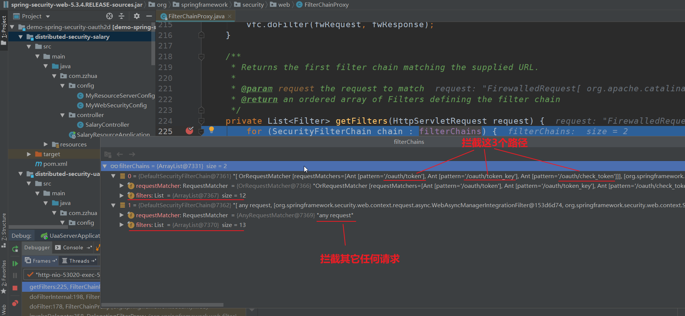

过滤器
第1个拦截器链中的过滤器有：
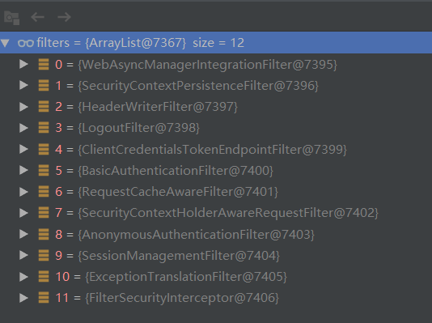
WebAsyncManagerIntegrationFilter没干啥
SecurityContextPersitenceFilter中的repo实现为NulSecurityContextRepository，因此它不会保存上下文信息，因此不需要考虑到cookie
HeaderWriterFilter没干啥
LogoutFilter只处理/logout的请求，因此也没干啥
ClientCredentialsTokenEndpointFilter
ClientCredentialsTokenEndpointFilter这个Filter继承自AbstractAuthenticationProcessingFilter，因此也会处理认证相关的逻辑，它内部含有1个ClientCredentialsRequestMatcher的匹配器，这个匹配器的匹配路径是/oauth/token，并且它会拿到请求参数中的client_id参数（如果没拿到，就不算做匹配当前过滤器），当拿到了client_id参数时，再去看路径是否满足contextPath+/oauth/token，如果这2个条件都满足，则匹配此过滤器，然后就由该ClientCredentialsTokenEndpointFilter过滤器去做认证了。ClientCredentialsTokenEndpointFilter会拿到client_id和client_secret请求参数，封装到UsernamePasswordAuthenticationToken认证对象中的principal和credentials属性中，然后将此认证对象交给ProviderManager处理，它里面包含2个AuthenticationProvider，1个是AnonymousAuthenticationProvider，另1个是DaoAuthenticationProvider，很显然，AnonymousAuthenticationProvider不支持该认证对象的类型，而DaoAuthenticationProvider是支持该认证对象的类型。因此，我们只需要考虑DaoAuthenticationProvider中的实现即可。DaoAuthenticationProvider会把client_id对应的值作为username，交给UserDetailsService属性去查询用户，而其中的UserDetailsService正是ClientDetailsUserDetailsService类型，很显然，它是客户端账号的一个UserDetailsService，用来适配UserDetailsService接口的，它里面会把根据client_id查询ClientDetails的工作委托给ClientDetailsService来完成，这里默认采用的是InMemoryClientDetailsService的实现，就是把客户端信息直接存到了Map中，其中key为clientId，value为BaseClientDetails，然后这里如果找到了用户，就会把找到的BaseClientDetails的各个属性封装到User对象的属性中，来适配UserDetailsService接口的loadUserByUsername方法，然后匹配客户端密码，如果密码匹配正确，则会封装为UseramePasswordAuthenticationToke认证结果对象，然后在AbstractAuthenticationProcessingFilter中会将认证的认证结果设置到Securiy的上下文中。然后再交给下1个过滤器。
BasicAuthenticationFilter
BasicAuthenticationFilter继承自OncePerRequestFilter，这个Filter会先把请求交给BasicAuthenticationConverter，这个converter会从请求中获取Authorization请求头，这个请求头必须以Basic开头，然后截掉前面6个字符，即Basic加1个空格。然后对Basic后面的内容进行Base64解码，然后以冒号:作为分隔封装到UsernamePasswordAuthenticationToken，然后一样交给ProviderManager，然后认证成功后，就会存到Security上下文。然后再交给下一个过滤器
其实可以看到，关键的就是ClientCredentialsTokenEndpointFilter和BasicAuthenticationFilter是如何完成装配的。然后，经过这2个过滤器后，/oauth/token请求是如何被Servlet处理的。

FilterChainProxy与其它的web的Filter的顺序
首先，需要知道的是Security是依靠过滤器来实现权限控制的，这个过滤器就是FilterChainProxy，这个FilterChainProxy实现了Filter接口，同时，里面可含有多条security中的过滤器链。这个FilterChainProxy就是负责将security中的定义的过滤器链接入到Web容器中的Filter，当请求和响应交给FilterChainProxy时，它会给当前请求选择1条过滤器链用于实现security自身的权限控制。当请求和响应交给security的过滤器链处理完毕后，又会回到FilterChainProxy，然后继续回到Web的Filter过滤器，也就是继续走Web的Filter过滤器。当所有的过滤器都走完，就会交给Servlet处理了，当某个过滤器不把执行权交下去，就会直接停了，也就不会交给后面的过滤器和Servlet处理了。这样的话，就会有个问题，如果在容器中定义了Web的Filter，那么此WebFilter与Security使用的FilterChainProxy谁先谁后的问题。或者，换句话说，我们怎么控制它们谁先谁后。
在SecurityFilterAutoConfiguration这个自动配置类中，定义了DelegatingFilterProxyRegistrationBean这个bean，这个DelegatingFilterProxyRegistrationBean一层层的往上找，可以发现它实现了ServletContextInitializer接口和Ordered接口，这也就意味着它可以借用Ordered接口来指定顺序，并且在spring容器初始化的时候，将这个bean加载到web容器中。这个DelegatingFilterProxyRegistrationBean有个属性叫targetBeanName，默认会设置为：springSecurityFilterChain，并且设置order默认值为：-100，也可以通过配置：spring.security.filter.order来设置order值，order值越小，filter就越靠前。所以，如果我们定义的Filter想排在FilterChainProxy的前面，那么就只需要设置order小于-100即可，如果想要排在FilterChainProxy的后面，那么只需要设置大于-100即可。那么排序是在哪里完成的呢？或者说查找容器中定义的Filter是在哪里做的呢？
在ServletContextInitializerBeans的构造方法中，会从传过来的beanFactory中，首先寻找实现了ServletContextInitializer这个接口的bean，而上面的DelegatingFilterProxyRegistrationBean正好实现了这个接口，并且它的targetBeanName就是springSecurityFilterChain，它的作用就是从beanFactory寻找名为targetBeanName的bean，然后把请求和响应委托给targetBeanName的bean去执行过滤器方法，而这个targetBeanName的bean就定义在WebSecurityConfiguration配置类中，它使用了WebSecurity创建了FilterChainProxy，并且会寻找容器中的所有WebSecurityConfiguerer配置器往WebSecurity中添加HttpSecurity，HttpSecurity就是一条过滤器链，而HttpSecurity过滤器链上的每1个过滤器在security中基本都是通过配置器来配置进去的，也支持手动添加。这样DelegatingFilterProxyRegistrationBean就找到FilterChainProxy了。然后，在ServletContextInitializerBeans的构造方法中会继续从容器中查询实现了Filter接口的bean和FilterRegistrationBean类型的bean，然后使用AnnotationAwareOrderComparator.INSTANCE对它们排序，排完序之后，依次调用ServletContextInitializer的onStartUp方法，将组件添加到web容器中。这样在web容器在处理请求时，就会按照这个顺序来处理了

请求授权的具体做法
客户端模式授权

客户端模式授权过程(1)：直接访问http://localhost:53020/uaa/oauth/token?client_id=c1&client_secret=secret&grant_type=client_credentials就可以获取accessToken访问令牌了
客户端模式授权过程(2)：直接访问http://localhost:53020/uaa/oauth/token?grant_type=client_credentials，然后设置Authorization头，值为：Basic base64(clienteId:secret)，就可以获取accessToken访问令牌了（推荐这种）

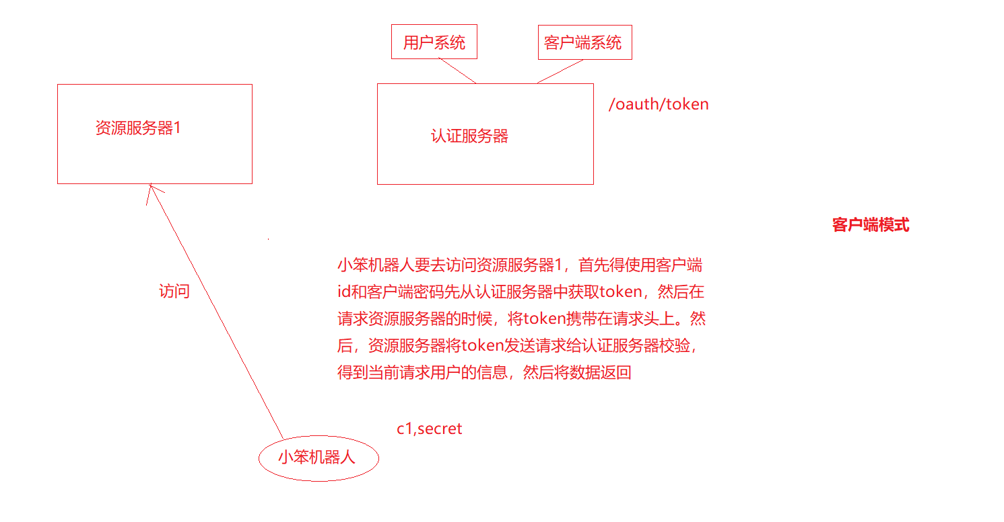
密码模式授权
密码模式授权过程：直接访问http://localhost:53020/uaa/oauth/token?client_id=c1&client_secret=secret&grant_type=password&username=admin&password=admin就可以获取accessToken访问令牌了
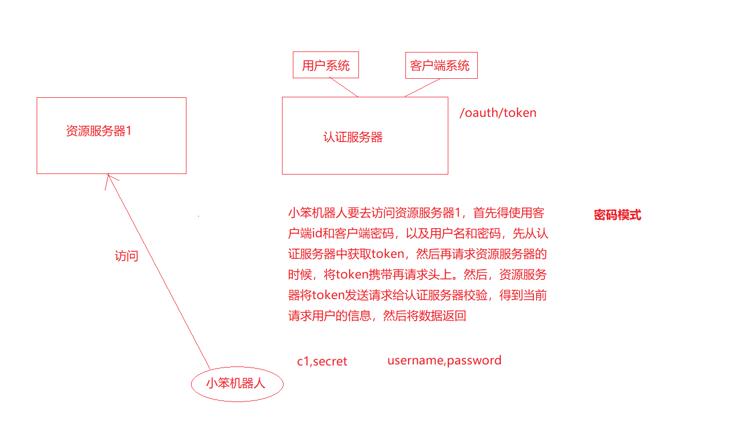
BaseRequest
属性有：
String clientId - 客户端id
Set<String> scope - 授权范围,是个set集合
Map<String, String> requestParameters - 不能往这个requestParameters中put值, 不能改它, 只能换个map实例
TokenRequest
继承自BaseRequest
属性有：
String grantType; - 授权类型
createOAuth2Request(ClientDetails)方法
public OAuth2Request createOAuth2Request(ClientDetails client) {

// 获取到requestParameters
Map<String, String> requestParameters = getRequestParameters();
HashMap<String, String> modifiable = new HashMap<String, String>(requestParameters);

// 移除 password 和 client_secret
modifiable.remove("password");
modifiable.remove("client_secret");

// 添加 grantType
modifiable.put("grant_type", grantType);

// 构建 OAuth2Request
return new OAuth2Request(
modifiable, - requestParameters 不可变
client.getClientId(), - clientId 客户端id
client.getAuthorities(), - authority 客户端权限
true, - approved
this.getScope(), - scope
client.getResourceIds(), - resourceIds 客户端资源id
null, - redirectUri
null, - responseTypes
null - extensionProperties
);
}

OAuth2Request
继承自BaseRequest
Set<String> resourceIds - 资源id集合
Collection<GrantedAuthority> authorities - 权限集合
boolean approved - 是否同意
TokenRequest refresh - ?
String redirectUri - 重定向uri
Set<String> responseTypes - ?
Map<String, Serializable> extensions - 扩展字段

AuthorizationRequest
Map<String, String> approvalParameters - 授权参数，不可修改
String state - 状态参数
Set<String> responseTypes - ?
Set<String> resourceIds - 资源id集合
Collection<GrantedAuthority> authorities - 权限集合
boolean approved - 是否同意
String redirectUri - 重定向uri
Map<String, Serializable> extensions - 扩展字段

[OAuth2RequestFactory]
看其中的方法定义，就是为了支持TokenRequest、OAuth2Request、AuthorizationRequest互转。默认的实现则是DefaultOAuth2RequestFactory
互转:
TokenRequest -> OAuth2Request
AuthorizationRequest -> OAuth2Request
AuthorizationRequest -> TokenRequest

方法定义如下:
AuthorizationRequest createAuthorizationRequest(Map<String, String> authorizationParameters);
OAuth2Request createOAuth2Request(AuthorizationRequest request);
OAuth2Request createOAuth2Request(ClientDetails client, TokenRequest tokenRequest);
TokenRequest createTokenRequest(Map<String, String> requestParameters, ClientDetails authenticatedClient);
TokenRequest createTokenRequest(AuthorizationRequest authorizationRequest, String grantType);

OAuth2Authentication
它继承自AbstractAuthenticationToken，
属性有：
final OAuth2Request storedRequest; - OAuth2请求对象, 一定不会是null
final Authentication userAuthentication; - 因为有些授权方式不需要认证用户, 因此这个属性可能是null。因此, 它代表哪个用户在授权
AbstractAuthenticationToken
它实现了Authentication接口
属性有：
final Collection<GrantedAuthority> authorities; - 权限集合
Object details; - 密码
boolean authenticated - 是否已认证

OAuth2AccessToken
Map<String, Object> getAdditionalInformation();

Set<String> getScope();

OAuth2RefreshToken getRefreshToken();

String getTokenType();

boolean isExpired();

Date getExpiration();

int getExpiresIn();

String getValue();
DefaultOAuth2AccessToken
属性有：
String value; - 令牌值
Date expiration; - 过期时间
String tokenType; - 令牌类型
OAuth2RefreshToken refreshToken; - 刷新令牌
Set<String> scope; - 授权scope
Map<String, Object> additionalInformation; - 额外数据
OAuth2RefreshToken
刷新令牌的接口，ExpiringOAuth2RefreshToken接口继承自OAuth2RefreshToken接口，DefaultExpiringOAuth2RefreshToken继承自DefaultOAuth2RefreshToken，而DefaultOAuth2RefreshToken仅定义了String类型的value属性，DefaultExpiringOAuth2RefreshToken仅定义了Date类型的expiration，且不可变

TokenEndpoint
这个类用来处理/oauth/token的请求，第1个是弄清除TokenEndpoint是如何嵌入到springmvc的处理的，第2个是它具体是如何处理请求的，第3个问题它是如何完成装配的。第1、3个问题，后面再看，先看重要的第2个问题。
AbstractEndpoint
TokenEndpoint继承自AbstractEndpoint，AbstractEndpoint含有如下的属性
TokenGranter tokenGranter; - 令牌授权器
ClientDetailsService clientDetailsService; - 客户端服务
OAuth2RequestFactory oAuth2RequestFactory; - OAuth2请求工厂(如果未指定, 就使用的是DefaultOAuth2RequestFactory,
并且这个工厂使用的clientDetailsService就是当前类中的clientDetailsService客户端服务)
OAuth2RequestFactory defaultOAuth2RequestFactory; - OAuth2默认请求工厂

Principal参数解析
首先，请求方法上声明的Principal是如何解析出来的?
这是通过参数解析器ServletRequestMethodArgumentResolver来完成的，这个参数解析器通过包装的SecurityContextHolderAwareRequestWrapper从当前线程中获取Authentication，从前面知到了，在前面的过滤器中如果已经认证过了，那么当前线程会存有Authentication，因此，就解析出来了。

处理请求过程
来到TokenEndpoint#postAccessToken(Principal, Map<String, String>)方法
获取clientId，查询对应的ClientDetails
经过前面的过滤器，我们知道principal是UsernamePasswordToken类型的，它通过UserDetails包装了ClientDetails，因此获取了username作为客户端id，就是请求方传过来的clientId。然后使用clientDetailsService根据clientId查询出对应的clientDetails对象

创建TokenRequest令牌请求对象
将前端传过来的所有参数，和刚刚查询出来的clientDetails对象，交给DefaultOAuth2RequestFactory，来构建TokenRequest令牌请求对象。构建的过程大概如下：
1. 尝试从请求参数中获取client_id，如果没获取到，则获取clientDetails的clientId。
2. 尝试从请求参数中获取grant_type
3. 尝试从请求参数中获取scope，scope的格式是使用空格隔开，如果没有传的话，就会从clientDetails中获取authorities作为scope，如果传了，则会只包含传的scope与当前clientDetails的authorities中公共部分
4.直接new TokenRequest(requestParameters, clientId, scopes, grantType)构建对象后，返回此对象

校验
1. 如果请求参数传了clientId的话，校验请求参数中传递的clientId与当前clientDetails的clientId是否一致，防止越权
2. 校验请求的scope与clientDetails中拥有的scope是否都包含
3. 请求参数的grant_type不能是implicit
4. 如果请求参数的grant_type是authorization_code，并且请求参数的code不为空，那么就清空掉tokenRequest令牌请求对象的scope
5. 如果请求参数的grant_type是refresh_token，并且请求参数的refresh_token不为空，那么就获取请求参数的scope，然后将scope设置给tokenRequest令牌请求对象
6. 获取令牌授权器，将授权处理交给tokenGranter来完成，传入grant_type和tokenRequest令牌请求对象。
因此剩下的关键就是弄明白tokenGranter是如何处理授权的，以及tokenGranter是如何装配到TokenEndpoint的

TokenGranter
一共有以下5种令牌授权器，它们对应的grant_type依次是：authorization_code、refresh_token、implicit、client_credentials、password。也是按照顺序从上到下依次来授权的，其中只有grant_type与之对应的授权器才会由该授权器来处理授权。

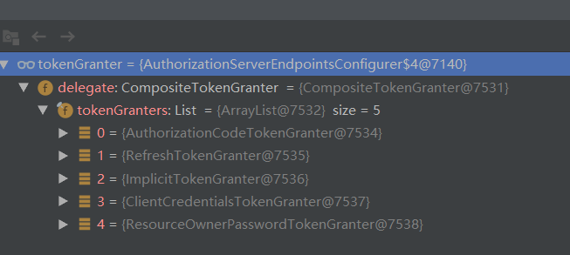
授权器的定义如下，
public interface TokenGranter {

// 很显然，就是传进去1个grantType、tokenRequest，然后获取1个OAuth2AccessToken
OAuth2AccessToken grant(String grantType, TokenRequest tokenRequest);

}
AbstractTokenGranter
TokenGranter下面的5个实现类都继承自AbstractTokenGranter
它里面的属性有：
final AuthorizationServerTokenServices tokenServices; - 授权服务器令牌服务
final ClientDetailsService clientDetailsService; - 客户端服务
final OAuth2RequestFactory requestFactory; - OAuth2请求工厂
final String grantType; - 授权类型
它里面定义了统一的授权处理逻辑

1. 从tokenRequest中获取clientId，然后通过clientDetailsService查询出ClientDetails，来校验当前客户端是否支持该grant_type类型的授权
2. 先根据clientDetails和tokenRequest获取OAuth2Authentication对象
3. 使用tokenServices授权服务器令牌服务，根据获取到的OAuth2Authentication对象，创建OAuth2AccessToken对象，这个OAuth2AccessToken才是最终输出来的访问令牌的封装对象
对于上面的第2步，AuthorizationCodeTokenGranter、ImplicitTokenGranter、ResourceOwnerPasswordTokenGranter都重写了自己的实现，但是ClientCredentialsTokenGranter沿用了AbstractTokenGranter的实现方式，而RefreshTokenGranter则是直接重写了根据clientDetails和tokenRequest获取OAuth2AccessToken的逻辑。
ClientCredentialsTokenGranter
首先，先看下ClientCredentialsTokenGranter，它的逻辑在AbstractTokenGranter中，将clientDetails和tokenRequest直接交给DefaultOAuth2RequestFactory来创建OAuth2Request，这里面就利用了前面提到的TokenRequest转成OAuth2Request的方法，它的具体处理过程在前面的TokenRequest介绍中有代码介绍。
又因为client_credentials客户端授权授权模式不含用户信息，因此，直接就new OAuth2Authentication(storedOAuth2Request, null)返回了。
而其它的授权器类型又各自有自己的处理逻辑，但它们的最终目的都是如上所说：先获取OAuth2Authentication对象，然后交给tokenServices创建OAuth2AccessToken对象。
所以剩下的就是要弄明白其它授权器的处理过程，以及授权器处理完成后，交给AuthorizationServerTokenServices的处理逻辑。

ResourceOwnerPasswordTokenGranter
属性
final AuthenticationManager authenticationManager; - 认证管理器
密码模式授权处理
这里就看下ResourceOwnerPasswordTokenGranter处理密码模式授权的过程，ResourceOwnerPasswordTokenGranter继承自AbstractTokenGranter，这里有必要再去看下上面关于AbstractTokenGranter的介绍。看完AbstractTokenGranter介绍之后，再来说这个密码授权器。因为密码授权需要客户端在发起授权请求时，提供用户名和密码，那么势必就需要根据用户名和密码查询出用户，所以根据clientDetails和tokenRequest得到的OAuth2Authentication对象中，必定含有userAuthentication，然后再加上OAuth2Request对象。这一点，是与ClientCredentialsTokenGranter有所不同的。
ResourceOnwerPasswordTokenGranter重写了getOAuth2Authentication(ClientDetails , TokenRequest)方法，在此方法中从TokenRequest令牌请求对象的requestParameters属性中获取username和password这2个请求参数，然后封装到UsernamePasswordAuthenticationToken对象中。
将上面得到的UsernamePasswordAuthenticationToken对象交给认证管理器作认证处理。如果认证通过，返回Authentication认证对象。如果认证结果对象为null或者没有认证通过，则会抛出异常。
调用requestFactory的createOAuth2Request(client, tokenRequest)方法创建OAuth2Request对象，这一点在AbstractGranter中也是这样创建OAuth2Request对象的。
将得到的OAuth2Request对象 + Authentication认证对象 组装成 OAuth2Authentication对象
这样就达到了：先获取OAuth2Authentication对象，然后交给tokenServices创建OAuth2AccessToken对象。

DefaultTokenServices
还是老规矩，先看下DefaultTokenServices它是个啥，然后，再看它是如何装配的
这是个非常重要的类，它有着发放令牌，存储令牌，令牌校验，令牌撤销等功能，它实现了3个接口：AuthorizationServerTokenServices、ResourceServerTokenServices、ConsumerTokenServices。深入了解这个类对掌握Security OAuth2起着至关重要的作用。
实现的3个接口
先看实现的3个接口，定义了哪些功能
AuthorizationServerTokenServices
授权服务器令牌服务接口
// 发放令牌, 根据 OAuth2Authentication 生成 OAuth2AccessToken 访问令牌对象
OAuth2AccessToken createAccessToken(OAuth2Authentication authentication)

// 刷新令牌
OAuth2AccessToken refreshAccessToken(String refreshToken, TokenRequest tokenRequest)

// 查询令牌, 查询发放给指定 OAuth2Authentication对象的令牌
OAuth2AccessToken getAccessToken(OAuth2Authentication authentication);
ResourceServerTokenServices
资源服务器令牌服务接口
// 根据令牌 返回 OAuth2Authentication 对象
OAuth2Authentication loadAuthentication(String accessToken)

// 根据令牌 获取 访问令牌 对象
OAuth2AccessToken readAccessToken(String accessToken)
ConsumerTokenServices
// 撤销令牌
boolean revokeToken(String tokenValue);
属性
DefaultTokenServices中定义了如下属性，目的都是为了实现上面的3个接口，来实现令牌的相关功能
// 刷新里令牌的有效期, 默认30天
int refreshTokenValiditySeconds = 60 * 60 * 24 * 30;

// 访问令牌有效期, 默认12小时
int accessTokenValiditySeconds = 60 * 60 * 12;

// 是否支持刷新令牌
boolean supportRefreshToken = false;

// 刷新令牌是否可重用
boolean reuseRefreshToken = true;

// 令牌存储器, 显然, 当前令牌服务把存储令牌的操作和查询令牌的操作交给了TokenStore来处理
TokenStore tokenStore;

// 客户端服务
ClientDetailsService clientDetailsService;

// 令牌增强器, 留意下这里还扩展出了1个令牌增强器链, 可使用多个令牌增强器来增强多次
TokenEnhancer accessTokenEnhancer;

// 认证管理器（后面看下这个的装配过程）
AuthenticationManager authenticationManager

方法
createAccessToken(OAuth2Authentication)
创建令牌的方法
1. 先把OAuth2Authentication交给tokenStore查询是否给该对象发放过令牌，如果发放过，则获取到发放过的令牌
2. 如果已经发放过令牌，并且检查令牌是否过期。如果发放的令牌过期了，那么使用tokenStore移除该令牌对应的刷新令牌，并且移除该令牌，但是刷新令牌会暂时保留引用；如果发放的令牌没有过期，那么重新存一下，因为有可能此时OAuth2Authentication已经发生了变化，然后就返回这个没有过期的令牌。
3. 走到这里，要么是之前没有发放过令牌，或者是令牌已经过期了
4. 如果刷新令牌为空，那就创建刷新令牌，创建刷新令牌时，检查该clientId对应的客户端是否支持refresh_token，如果支持，则获取该客户端对应的刷新令牌有效期，如果未设置那么获取默认的刷新令牌有效期，并生成uuid，来创建DefaultExpiringOAuth2RefreshToken，有效期为当前时间 + 刷新令牌有效时间。
5. 如果刷新令牌不为空，即令牌已经过期，但是客户端还持有刷新令牌，那么去检查刷新令牌是否也过期了，如果刷新令牌也过期了，那么也去按照第4步骤的逻辑创建1个刷新令牌，如果刷新令牌没有过期，那么就使用之前的刷新令牌。
6. 此时，OAuth2Authentication有了，refreshToken也有了，那就根据这2个对象开始创建OAuth2AccessToken。先生成uuid来作为令牌值，来创建DefaultOAuth2AccessToken对象，获取客户端的访问令牌有效期，来设置过期时间为当前时间 + 访问令牌有效时间，设置刷新令牌到OAuth2AccessToken的refreshToken属性中，设置访问令牌的scope属性为OAuth2Authentication中的OAuth2Request属性的scope属性值，最终的 OAuth2AccessToken 和 OAuth2Authentication 会交给 TokenEnhancer 令牌增强器做进一步处理，才将OAuth2AccessToken令牌返回。
7. 将创建的OAuth2AccessToken交给tokenStore保存，以便于后面的查询

refreshAccessToken(refreshTokenValue, TokenRequest)
刷新令牌的方法
1. 当前DefaultTokenServices是否支持刷新令牌，如果不支持，直接抛出异常，因此，我们在使用这个令牌服务时，如果需要刷新令牌功能，那么就要把这个supportRefreshToken属性置为true
2. 调用tokenStore的readRefreshToken(refreshTokenValue)，得到OAuth2RefreshToken对象。如果该对象为null，则抛异常。
3. 调用tokenStore的readAuthenticationForRefreshToken(OAuth2RefreshToken)，得到OAuth2Authentication对象。
4. 如果DefaultTokenServices的authenticationManager认证管理器属性不为null，并且得到的OAuth2Authentication对象的userAuthentication不为null，即包含用户信息，则将userAuthentication交给userDetailsService来作认证，主要是根据username查询该账号是否锁定、是否开启、是否账号过期、是否密码过期。如果认证不通过，则抛出异常。如果认证通过，则重新创建1个新的OAuth2Authentication对象，并传入原OAuth2Authentication对象的OAuth2Request和刚刚认证过的user对象。
5. 拿到OAuth2Authentication对象的OAuth2Request中的clientId，检查该clientId不能为null，并且必须与当前TokenRequest令牌请求对象中的clientId字段相同
6. 调用tokenStore的removeAccessTokenUsingRefreshToken(refreshToken)，移除掉与该刷新令牌所关联的访问令牌，因为现在要使用刷新令牌来获取新的访问令牌了，旧的访问令牌自然不能用了
7. 检查刷新令牌是否过期，如果刷新令牌过期了，则移除该刷新令牌
8. 走到这里，说明刷新令牌还没过期，并且根据刷新令牌得到了OAuth2Authentication对象，并且如果带有用户授权的话，还对该用户的账号进行了检查
9. 获取当前TokenRequest令牌请求对象中的scope属性和OAuth2Authentication对象的OAuth2Request中的scope属性，进行对比，当前刷新令牌请求的scope不能超过原来的范围
10. 当前DefaultTokenServices是否支持重用刷新令牌，默认为true，如果设置为false的话，那么会调用tokenStore的removeRefreshToken(OAuth2RefreshToken)方法，来移除当前的这个刷新令牌，然后生成uuid，来创建DefaultExpiringOAuth2RefreshToken，有效期为当前时间 + 刷新令牌有效时间。
11. 此时，OAuth2Authentication有了，refreshToken也有了，那就根据这2个对象开始创建OAuth2AccessToken。先生成uuid来作为令牌值，来创建DefaultOAuth2AccessToken对象，获取客户端的访问令牌有效期，来设置过期时间为当前时间 + 访问令牌有效时间，设置刷新令牌到OAuth2AccessToken的refreshToken属性中，设置访问令牌的scope属性为OAuth2Authentication中的OAuth2Request属性的scope属性值，最终的 OAuth2AccessToken 和 OAuth2Authentication 会交给 TokenEnhancer 令牌增强器做进一步处理，才将OAuth2AccessToken令牌返回。
12. 将创建的OAuth2AccessToken交给tokenStore保存，以便于后面的查询
getAccessToken(OAuth2Authentication)
查询访问令牌的方法
调用tokenStore的getAccessToken(OAuth2Authentication)来获取OAuth2AccessToken访问令牌对象

readAccessToken(String accessToken)
读取访问令牌的方法
调用tokenStore的readAccessToken(accessToken)来获取OAuth2AccessToken访问令牌对象

loadAuthentication(String accessTokenValue)
1. 调用tokenStore的readAccessToken(accessTokenValue)来获取OAuth2AccessToken访问令牌对象
2. 如果获取的OAuth2AccessToken访问令牌对象为null，则抛异常。如果已过期，则调用tokenStore的removeAccessToken(accessToken)移除该令牌对象之后，再抛异常
3. 调用tokenStore的readAuthentication(OAuth2AccessToken)来获取 OAuth2Authentication对象，如果获取的是null，则抛异常
4. 获取OAuth2Authentication对象的OAuth2Request对象的clientId属性，并使用clientDetailsService来获取clientDetails，如果抛出异常则结束
5. 最后，返回OAuth2Authentication对象

revokeToken(String tokenValue)
撤销令牌的方法
1. 调用tokenStore的readAccessToken(tokenValue)的方法获取到OAuth2AccessToken对象
2. 调用tokenStore的removeRefreshToken(OAuth2RefreshToken)方法来移除刷新令牌
3. 调用tokenStore的removeAccessToken(OAuth2AccessToken)方法来移除访问令牌

所以，我们看到DefaultTokenServices大部分的功能都是委托给了tokenStore来完成的，后面再看TokenStore的实现有哪些，并且是如何组装到DefaultTokenServices的

2.resourceServer
可以看到资源服务器中也是有着2个过滤器链，并且过滤器链上有着比较特殊的1个：OAuth2AuthenticationrocessingFilter。因为第1个过滤器链是anyRequest，意味着第1条过滤器链就已经匹配了所有请求了，又因为在FilterChainProxy里面只会匹配1条过滤器链，所以第二条过滤器链可以忽视掉了，也就是说在资源服务器中，根本就没有必要配置security的那条过滤器链，只需要配置资源过滤器链

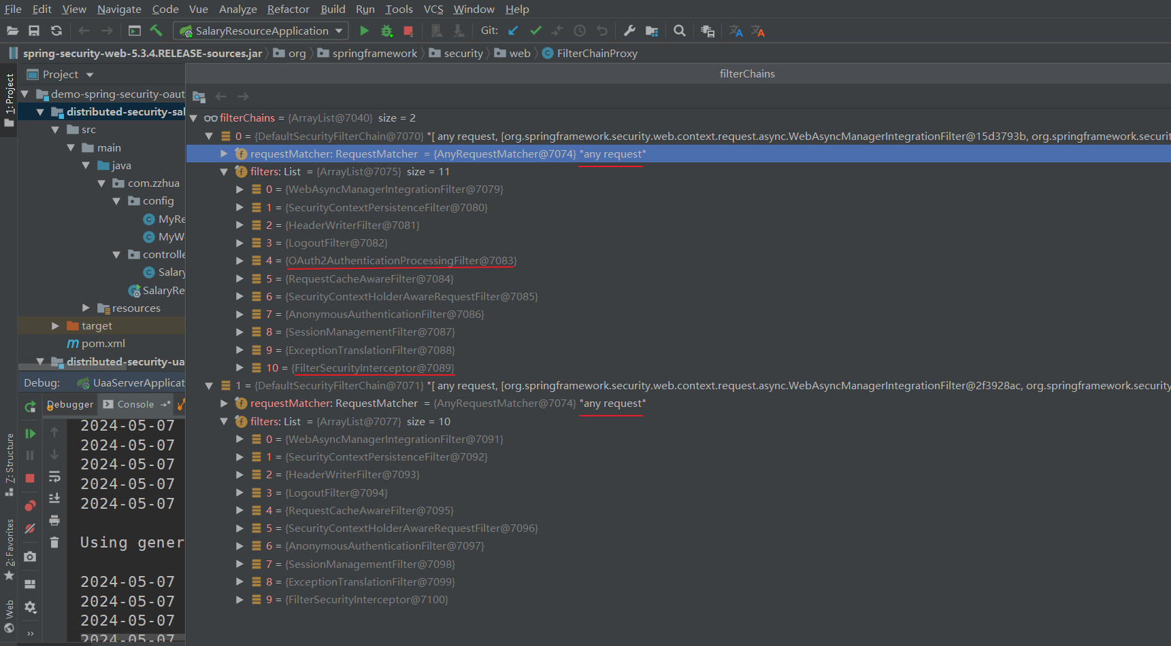

过滤器
WebAsyncManagerIntegrationFilter没干啥
SecurityContextPersitenceFilter中的repo实现为NulSecurityContextRepository，因此它不会保存上下文信息，因此不需要考虑到cookie
HeaderWriterFilter没干啥
LogoutFilter只处理/logout的请求，因此也没干啥
OAuth2AuthenticationProcessingFilter
这在资源服务器中识别访问令牌过程中是个非常关键的类，它的主要作用就是使用TokenExtractor从Authorization认证请求头中获取访问令牌值，然后交给OAuth2AuthenticationManager去作认证，来得到对应的OAuth2Authentication对象，然后将此OAuth2Authentication认证对象设置到SecurityContext上下文中。而OAuth2AuthenticationManager则是将认证的处理交给了资源服务器令牌服务ResourceServerTokenServices的loadAuthentication(token)方法来得到OAuth2Authentication，至于这个ResourceServerTokenServices的loadloadAuthentication的实现有多种，比如：RemoteTokenServices就通过restTemplate像授权服务器发起远程调后，然后解析响应获取，当然还有其它的方式。经过此过滤器后，认证对象已经被设置到了线程上下文中了，就可以按照security的常规逻辑作各种权限校验了。这就是OAuth2AuthenticationProcessingFilter的大概的原理。
属性
AuthenticationEntryPoint authenticationEntryPoint; - 认证入口, 实现默认为OAuth2AuthenticationEntryPoint
AuthenticationManager authenticationManager; - 认证管理器, 实现为OAuth2AuthenticationManager
AuthenticationDetailsSource authenticationDetailsSource - 认证详情源, 用于根据请求来构建OAuth2AuthenticationDetails
TokenExtractor tokenExtractor - 令牌提取器, 默认实现为BearerTokenExtractor, 它会去掉Authorization认证头中的Bearer+空格的前缀
AuthenticationEventPublisher eventPublisher - 认证结果发布器, 将认证成功或认证失败的结果发布
boolean stateless - 是否无状态, 默认为true, 即无状态, 意思就是只能通过访问令牌来访问资源, 不能通过cookie,
因为为true时, 如果security上下文中的认证对象不为空时, 它会清空掉它, 因此就只能通过访问令牌来加载认证对象
处理过程
1. 使用TokenExtractor来从请求对象中提取访问令牌，并封装到PreAuthenticatedAuthenticationToken认证对象中，其中token为principal，空字符串为credentials。提取方式有2种，第1种是从Authorization请求头对应的值中，去掉Bearer + 空格，来得到访问令牌值。第2种是从请求参数中获取access_token对应的请求参数值。这是BearerTokenExtractor的实现方式。
2. 如果第1步由于没有访问令牌，而没有构建出PreAuthenticatedAuthenticationToken待认证对象，并且如果stateless为true，并且前面可能已经通过cookie的方式加载到了认证对象到上下文中，那么就清空掉上下文中的认证对象，这样就变成无状态的了，即前后的2个请求之间没有关系，上一个请求保存的认证对象不会被下一个请求所使用。
3. 如果第1步得到了访问令牌，并且构建出了PreAuthenticatedAuthenticationToken待认证对象，那么把这个待认证对象交给OAuth2AuthenticationManager来作认证处理，如果认证通过，那么就将认证成功的认证对象设置到security上下文中， 然后交给下1个过滤器处理
发现上述处理过程，关键就2步，第一步提取令牌，第二步将令牌交给OAuth2AuthenticationManager处理，所以OAuth2AuthenticationManager就比较关键了。OAuth2AuthenticationManager的处理后返回的是OAuth2Authentication认证对象，这个认证对象包含了OAuth2Request和userAuthentication这2个属性

OAuth2AuthenticationManager
属性
ResourceServerTokenServices tokenServices; - 资源服务器令牌服务接口, 它有4种实现
DefaultTokenServices、RemoteTokenServices、SpringSocialTokenServices、UserInfoTokenServices

ClientDetailsService clientDetailsService - 客户端服务, 这个可以为null

String resourceId - 资源id
认证方法
1. 获取PreAuthenticatedAuthenticationToken认证对象的principal这个令牌值
2. 调用tokenServices的loadAuthentication(token)方法，来加载OAuth2Authentication，这里面有不同的实现哦，就对于RemoteTokenServices来说，就可以通过发送请求给认证服务，将令牌值交给认证服务校验，并返回与该令牌相关的信息，发送的令牌校验的请求路径为：{contextPath}/oauth/check_token，formData携带token:{accessToken}，携带Authorization请求头：Basic+空格+Base64(clientId:clientSecret)，然后得到响应，并默认使用DefaultAccessTokenConverter解析响应，它会提取响应的scope对应的集合，如果user_name不为空，则提取响应中的user_name和authorities，然后将user_name，N/A作为密码，authorities封装到UsernamePasswordAuthenticationToken认证对象，并设置已认证，并返回此认证对象，然后获取aud作为resourceIds，然后DefaultAccessTokenConverter将解析到的所有数据都封装到OAuth2Request对象中，并将解析的UsernamePasswordAuthenticationToken认证对象 + OAuth2Request对象 一起封装到OAuth2Authentication对象中
因此，RemoteTokenServices的实现，要求首先服务器必须要提供/oauth/check_token的请求处理路径，然后资源服务器要配置clientId和clientSecret，并且授权服务器得支持从请求头中解析Authorization的Bearer类型的认证头。其实，我们也可以使用postman来调用认证服务器的/oauth/check_token接口来校验令牌，认证服务端其实用的就是CheckEndpoint来处理校验令牌的请求的。

RemoteTokenServices
实现了ResourceServerTokenServices接口
属性
RestOperations restTemplate; - 用来发请求的
String checkTokenEndpointUrl; - 认证服务器中用来校验令牌的url
String clientId; - 发请求时, 需要携带客户端id
String clientSecret; - 发请求时, 需要携带客户端密码
String tokenName = "token" - 传递令牌值时所用的请求参数名
AccessTokenConverter tokenConverter - 令牌转换器, 将认证服务器响应的map封装成OAuth2Authentication认证对象
发起令牌校验请求
1. 重写loadAuthentication(accessToken)方法，携带formData，其中key为{tokenName}，值为{accessToken}，对Base64(cilentId:clientSecret)作为Authorization认证头，然后对{checkTokenEndpointUrl}发起请求，得到响应。在这个过程中是否一定需要Authorization头呢？不一定需要，如果认证服务器在处理校验令牌请求时，不需要请求发起方通过校验时，则可以配置AuthorizationServerSecurityConfigurer的checkTokenAccess为permitAll()即可，即认证服务器放开了令牌校验请求，这样的话，任何人都可以让认证服务器处理令牌校验请求，但是默认情况下，这个接口默认是拒绝任何人访问的，也就是默认配置的是denyAll()，我们可以设置为isAuthenticated()，则会要求发起令牌校验请求的一方，则必须携带客户端id和客户端密码，来向认证服务器表明自己的客户端身份，身份校验通过后才能访问认证服务器的校验令牌接口。
2. 如果响应结果中包含error这个key，则抛异常；如果响应结果中的active这个key不为true，也抛异常。
3. 使用tokenConverter将响应的map封装为OAuth2Authentication，它里面包含OAuth2Request + userAuthentication。

CheckTokenEndpoint
属性
ResourceServerTokenServices resourceServerTokenServices; - 资源服务器令牌服务, 因为在认证服务器端, 所以就是令牌服务, 默认实现为DefaultTokenServices

AccessTokenConverter accessTokenConverter; - 默认实现为DefaultAccessTokenConverter, 将令牌的信息 和 使用UserAuthenticationConverter将令牌关联的用户信息 转换成map, 返回给请求方
校验令牌方法
1. 调用resourceServerTokenServices的readAccessToken(tokenValue)方法，获取OAuth2AccessToken令牌对象
2. 检查获取的OAuth2AccessToken令牌对象是否为null，如果为null，则抛出InvalidTokenException异常；
3. 检查获取的OAuth2AccessToken令牌对象的过期时间是否在当前时间之前，即是否已过期，如果过期，则抛出InvalidTokenException异常；
4. 如果上述过程抛出了InvalidTokenException异常，则会交给当前CheckTokenEndpoint类中的处理InvalidTokenException异常的方法所捕捉到，并返回400状态码
5. 调用resourceServerTokenServices的loadAuthentication(tokenValue)方法，得到OAuth2Authentication认证对象。在服务端的resourceServerTokenServices接口的实现通常为DefaultTokenServices，因此，在这里就通过tokenValue令牌值得到OAuth2Authentication认证对象了
6. 调用accessTokenConverter的convertAccessToken(token, authentication)将令牌对象和OAuth2Authentication对象转为map，返回给客户端。这样客户端拿着返回的数据，就可以解析出来了。此处的accessTokenConverter的实现默认为DefaultAccessTokenConverter，这个转化器会将令牌信息中的scope、jti、expiration 和 OAuth2Authentication中的OAuth2Request中的clientId、resourceIds、authorities 和 令牌所对应的用户信息通过userTokenConverter也转成map，放到最终的map中

访问资源的具体做法
访问：localhost:53021/resource/salary/query，并且设置Authorization请求头，值为Bearer + 空格 + 访问令牌，即可
访问：localhost:53021/resource/salary/query?access_token=访问令牌，即可

3. 授权码模式
授权码授权操作过程
1. 浏览器输入：http://localhost:53020/uaa/oauth/authorize?client_id=c1&response_type=code&scope=all&redirect_uri=https://www.baidu.com，然后由于当前用户没有登录，服务器返回302状态码，并且有Location响应头，值为：http://localhost:53020/uaa/login，就会被重定向到登录页面，此时页面地址为：http://localhost:53020/uaa/login。
2. 用户在登录页面输入用户名和密码之后，点击登录，会发出post请求，该post请求的路径为：http://localhost:53020/uaa/login，并携带formData，值有username和password，服务端响应302状态码，并且有Location响应头，值为：http://localhost:53020/uaa/oauth/authorize?client_id=c1&response_type=code&scope=all&redirect_uri=https://www.baidu.com，就会被重定向到到授权页面，此时页面地址为：http://localhost:53020/uaa/oauth/authorize?client_id=c1&response_type=code&scope=all&redirect_uri=http://www.baidu.com
3. 在授权页面下勾选Approve，点击Approve授权按钮，会发出post请求，该post请求的路径为：http://localhost:53020/uaa/oauth/authorize，并携带formData，值有user_oauth_approval:true，scope.all: true，authorize: Authorize，服务端响应302状态码，并且有Location响应头，值为：https://www.baidu.com?code=UmaCrp，就会被重定向到授权码页面，
4. 此时，授权码页面就可以拿到这个code传递给后台，后台拿到这个授权码之后，就可以同时拿着自己的客户端id和客户端密码，向认证服务器发起获取访问令牌的请求。此时访问：http://localhost:53020/uaa/oauth/token?client_id=c1&client_secret=secret&grant_type=authorization_code&code=UmaCrp&redirect_uri=https://www.baidu.com，拿code的作用是为了证明用户向当前的这个客户端授权了，并且code已经被客户端持有了，拿客户端id和客户端密码是为了证明客户端身份，那么，此时的认证服务器就可以判别这个code是哪个用户对哪个客户端的授权，如果客户端证明了自己的身份，并且这个code是对这个客户端授权了，那么就可以把访问令牌交给这个客户端，让这个客户端在用户的授权范围内访问用户的资源
5. 后续，在客户端拿着这个访问令牌访问资源服务器的时候，资源服务器能够识别该令牌，根据该令牌获取是哪个用户的访问令牌，然后只能访问这个用户授权scope范围内的资源，比如：用户身份等。

分析问题
1. 为什么刚开始没有登录之前，访问：http://localhost:53020/uaa/oauth/authorize?client_id=c1&response_type=code&scope=all&redirect_uri=https://www.baidu.com时，会重定向到登录页面?
2. 为什么在第1步之后输入用户名和密码，登录之后，会被重定向到：http://localhost:53020/uaa/oauth/authorize?client_id=c1&response_type=code&scope=all&redirect_uri=https://www.baidu.com?它是怎么知道或者说保存用户在未登录之前想要授权的地址的？
3. 为什么在用户已登录的情况下，访问http://localhost:53020/uaa/oauth/authorize?client_id=c1&response_type=code&scope=all&redirect_uri=https://www.baidu.com时，就直接到了http://localhost:53020/uaa/oauth/authorize?client_id=c1&response_type=code&scope=all&redirect_uri=https://www.baidu.com？它是怎么识别用户是否已登录的？
4. 认证服务器是怎么处理/oauth/authorize授权请求的？认证服务器是怎样生成code的？认证服务器是怎样处理code换取accessToken的？认证服务器是怎样保存accessToken与用户和授权客户端的关系？
5. 如何在前后端分离的情况下，借用security oauth2现有的授权逻辑，完成用户给第三方客户端的授权？

过滤器
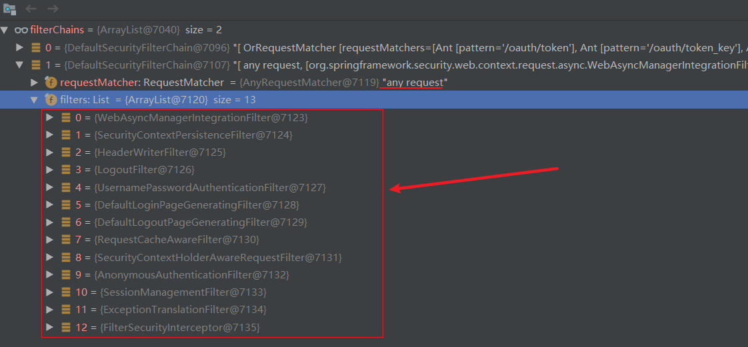
很显然，根据路径匹配，可知用的是第二条过滤器，
WebAsyncManagerIntergrationFilter没干啥
SecurityContextPersistenceFilter
1. SecurityContextPersistenceFilter它负责在具体的认证机制的过滤器之前执行，先根据请求从SecurityContextRepository加载出SecurityContext，并将此SecurityContext设置到当前线程当中，这里的默认实现为HttpSessionSecurityContextRepository，顾名思义它会从HttpSession中加载SecurityContext。由于第一次访问时，用户没有登录，就会创建1个新的SecurityContext对象，但是这个SecurityContext对象中的authtication属性为null，然后将这个SecurityContext对象绑定到当前线程，然后再传给后面的过滤器处理。
2. 传给后面的过滤器处理之后，又从当前线程中获取SecurityContext对象，因为后面会有认证机制的过滤器处理，当认证通过时，会把认证成功的Authentication对象设置到SecurityContext中，因此，在经过后面的过滤器后，然后再把SecurityContext对象从当前线程中清除，然后将刚刚获取的SecurityContext对象，与当前请求对象、当前响应对象交给SecurityContextRepository去做保存，其实就是保存关系，以便于下次访问时，仍然在这个SecurityContextPersistenceFilter过滤器中能根据请求中的信息从SecurityContextRepository加载出SecurityContext，然后继续保存在当前线程，以供后面的流程中使用。
就比如说这个HttpSessionSecurityContextRepository的实现，它就是在刚开始的时候，如果SecurityContextPersistenceFilter后面的过滤器认证通过了，那么就会将SecurityContext以SPRING_SECURITY_CONTEXT为key保存在HttpSession中，同时因为认证通过了，所以SecurityContext中是包含Authentication认证对象的。下次浏览器发送请求过来时，会自动携带cookie，因此，也就找到了HttpSession，然后就从httpSession中找到之前存的SecurityContext了，然后绑定到当前线程，然后交给后面的流程去处理了。也可以通过一些配置关闭session会话的功能，allowSessionCreation设置为false即可。
HeaderWriterFilter中没干啥
LogoutFilter只处理退出的
UsernamePasswordAuthenticationFilter
1. UsernamePasswordAuthenticationFilter会处理登录的相关逻辑，它会从当前请求中获取用户凭据，封装成UsernamePasswordAuthenticationToken这个token，然后把这个token交给ProviderManager作认证处理，ProviderManager会交给支持该token类型的AuthenticationProvider处理，如果认证成功，则会返回1个Authentication对象。
2. 认证成功之后，默认情况下会将认证对象存储到绑定到当前线程的SecurityContext中，然后再调用AuthenticationSuccessHandler的onAuthenticationSuccess方法处理，而这里的successHandler的实现为SavedRequestAwareAuthenticationSuccessHandler
SavedRequestAwareAuthenticationSuccessHandler
这个认证成功处理器，在这里的主要作用是在用户认证成功之后，使用HttpSessionRequestCache从HttpSession会话中，根据指定的key找到之前保存的SavedRequest对象，如果这个SavedRequest对象存在，那么从这个SavedRequest把之前保存的用户在未登录时想要访问的地址构建出来，在认证成功之后，让用户重定向到之前的访问地址。
就是说：用户没登陆的时候，可能想访问xxx页面，由于没有登录而被重定向到了登录页面，用户在登录页面输入用户凭据，登录成功后，不是跳转到首页，而是跳转到用户刚开始想访问的xxx页面。
需要说明的是：在未登录时，保存用户想要访问的xxx页面的这个信息到HttpSession中，这个逻辑是在ExceptionTranslationFilter中处理的，后面会在ExceptionFilter中说到；这里是登录成功之后会从HttpSession中去获取用户在未登录时想要访问xxx页面地址。
DefaultLoginPageGeneratingFilter
当路径是：/login?error、/login?logout、/login时，就会在当前过滤器生成登录页面的html页面内容，并将页面内容写到response，然后就此结束，返回给浏览器。如果路径不匹配，则交给下一个过滤器。
DefaultLogoutPageGeneratingFilter
当路径是：/logout时，就会在过滤器生成退出页面的html页面内容，并将页面内容写到response，然后就此结束，返回给浏览器。如果路径不匹配，则交给下一个过滤器。

RequestCacheAwareFilter没干啥
SecurityContextHolderAwareRequestFilter中会创建1个Servlet3SecurityContextHolderAwareRequestWrapper来替代原生的HttpServletRequest以支持前面说的[Principal参数解析]
AnonymousAuthenticationFilter就是在当前用户未认证的情况下，其实就是在检查绑定到当前线程的SecurityContext中的authentication属性是否为null，如果为null，那么会创建1个AnonymousAuthenticationToken并设置到绑定到当前线程的SecurityContext中，这样后面的过滤器拿到的就是这个代表匿名身份的token了
SessionManagementFilter处理会话管理相关的，当通过在此过滤器之前的过滤器处理后，从securityContextRepository获取SecurityContext。如果获取的SecurityContext存在，那么直接交给下1个过滤器处理，意思就是既然这个SecurityContext在我这个repo中都已经存在了，那么说明这个之前已经处理过了，没必要对这个SecurityContext作会话相关的处理了。如果不存在，则获取这个SecurityContext对象，并且这个对象里的Authentication对象不是前面提到的AnonymousAuthenticationToken类型，那么就将这个Authentication对象交给SessionAuthenticationStrategy的onAuthentication方法处理，然后再把SecurityContext对象保存在repo中。
ExceptionTranslationFilter
1. 使用try-catch块，将chain.doFilter(..)包起来，如果后面的过滤器处理，包括Servlet处理完，仍然抛出异常到这里，那么异常过滤器就会起作用了。
2. 如果后续处理发生异常，如果是AuthenticationException、AccessDeniedException，则交给handleSpringSecurityException(request, response, chain, ase)方法处理，如果是其它异常，则继续向上抛出
3. 如果是AuthenticationException认证异常，则交给sendStartAuthentication(request, response, chain,(AuthenticationException) exception)处理；如果是AccessDeniedException访问拒绝异常，则判断是否为匿名访问，或者是通过记住我访问的，如果是，则sendStartAuthentication(request,response,chain,new InsufficientAuthenticationException(..))，看这异常名字，显然表示权限不够了；如果不是，则交给AccessDeniedHandler的handle(request, response,(AccessDeniedException) exception)方法处理。
4. 在ExceptionTranslationFilter的sendStartAuthentication方法处理中，首先，清空掉绑定到当前线程的SecurityContext中的Authentication给清理掉；然后，将当前请求和当前响应保存到HttpSessionRequestCache中，这就是前面在UsernamePasswordAuthenticationFilter的SavedRequestAwareAuthenticationSuccessHandler能从HttpSessionRequestCache中获取到用户未登录前想要访问呢的地址的原因，就是在这里保存的；然后，交给AuthenticationEntryPoint的commence方法处理，此处的AuthenticationEntryPoint实现为：LoginUrlAuthenticationEntryPoint，它会构建1个登录地址，并且让浏览器重定向到此登录地址中去。
发生异常是在：用户未登录时，后面的FilterSecurityInterceptor过滤器验证用户想访问的地址是需要认证的，则FilterSecurityInterceptor过滤器会抛AuthenticationException出认证异常。因此，用户在未登录时，就被保存了想要访问的地址，以及被重定向到了登录页面
FilterSecurityInterceptor
这是security中极其重要的1个过滤器了。它的工作原理就是：先使用SecurityMetadataSource获取访问当前资源需要什么样的权限，然后交给AccessDecisionManager去根据需要的访问权限和当前用户身份作出决策，然后决策管理器又会委托给多个投票器AccessDecisionVoter来投票，根据投票结果，决定当前用户是否能访问此资源。其中资源可以是方法，或者是filter的执行权，意思就是如果投票结果是不允许，那么就无法访问方法，或者执行过滤器。
此处，用户如果未登录，然后访问/oauth/authorize接口，就会被拒绝访问，而抛出AccessDeniedException异常，从而被ExceptionFilter捕获到该异常，记录用户未登录前想要访问的地址，然后将用户重定向到登录页面，而登录页面的请求被DefaultLoginPageGeneratingFilter处理生成登录页。用户登录时，发起登录认证请求而被UsernamePasswordAuthenticationFilter处理该认证请求，然后，如果成功则获取到用户未登陆前想要访问的地址，从而重定向到该地址，于是就来到了http://localhost:53020/uaa/oauth/authorize?client_id=c1&response_type=code&scope=all&redirect_uri=https://www.baidu.com，由于它是get请求方式，所以会被AuthorizationEndpoint的authorize方法处理，注意AuthorizationEndpoint的authorize方法其实有2个，分别对应2种情况：第1个是用户重定向到授权页面而发起的/oauth/authorize请求；第2个是用户点击同意授权而发起的/oauth/authorize授权请求。这个与springmvc处理相关，springmvc会从多个处理方法中选出1个与当前请求最佳匹配的方法，于是前面2种情况下同一url会被不同的2个方法处理的原因。同时，我们也知道，在前后端分离的时候，是不由后台控制页面跳转的，所以，重点在于是用户点击同意授权时发起的授权请求是如何被处理的，后台是如何生成授权码，并且在客户端携带授权码来获取访问令牌时，如何根据授权码颁发对应的访问令牌的。
用户由于在登录完成后，被重定向到授权页面，然后再次经过SecurityContextPersistenceFilter，所以就从HttpSession中加载出了登录时所保存在HttpSession中的SecurityContext，然后将它绑定到当前线程，所以后面的处理流程都是能够获取到当前用户身份的，因此，能够被AuthorizationEndpoint的处理方法所处理了。
AuthorizationEndpoint
它继承自AbstractEndpoint，因此，它会拥有AbstractEndpoint中定义的所有属性，用于处理授权页面的请求和授权的请求
属性
AuthorizationCodeServices authorizationCodeServices - 授权码服务
RedirectResolver redirectResolver - 重定向解析器
UserApprovalHandler userApprovalHandler - 用户授权处理器
SessionAttributeStore sessionAttributeStore - 会话属性存储器
OAuth2RequestValidator oauth2RequestValidator - OAuth2请求校验器
String userApprovalPage - 用户授权页路径
String errorPage - 授权错误页路径
Object implicitLock - ?

方法
/oauth/authorize授权页面
方法定义如下
@RequestMapping(value = "/oauth/authorize")
public ModelAndView authorize(Map<String, Object> model,
@RequestParam Map<String, String> parameters,
SessionStatus sessionStatus,
Principal principal){
// ...
}
1. 使用DefaultOAuth2RequestFactory根据当前请求的参数创建AuthorizationRequest，这个Api可以参考[OAuth2RequestFactory]处的介绍，当前的请求参数都有：responseType:code、redirect_uri:https://www.baidu.com、client_id:c1、scope:all，这些参数都是之前用户在未登录时想请求授权页面时所携带的参数，现在登录了，并且由于被重定向了，当然也会携带这些参数了。后面都是直接面对AuthorizationRequest这个授权请求对象，而不是从请求参数paramters中获取。
2. 从AuthorizationRequest中获取responseTypes属性，它的值是1个set集合，如果responseTypes中不包含token，或者是code，那么就抛出UnsupportedResponseTypeException异常。这说明这个授权端点，处理请求时，请求中的responseType参数必须只能传token，或者是code。code代表授权码模式，token代表隐式授权。
3. 校验AuthorizationRequest的clientId不能为空，否则，抛出InvalidClientException异常。这说明授权码模式和隐式授权模式都要求有第三方客户端的参与。
4. 校验当前principal必须存在，并且是Authentication类型，并且已通过认证。这保证了是已认证用户发起的授权页面请求。
5. 根据clientId查询ClientDetails客户端，并从AuthorizationRequest授权请求对象的requestParameters中获取redirect_uri对应的值，然后把clientDetails客户端和redirectUri对应的值都交给DefaultRedirectResolver的resolveRedirect方法来处理以解析出重定向地址。DefaultRedirectResolver的resolveRedirect方法首先获取客户端支持的授权类型，包括["authorization_code、password、client_credentials，implicit，refresh_token这些值，如果客户端都不支持，那么抛出InvalidGrantException异常；如果客户端不支持authorization_code，也不支持implicit，那么就抛出InvalidGrantException异常；然后，获取客户端的registeredRedirectUris已注册的重定向地址，可以多个，如果1个都没有，则抛出InvalidRequestException异常；然后，判断如果客户端已注册的重定向地址只有1个，并且授权请求没有传redirect_uri，那么直接返回该地址，如果已注册的地址有多个，则会根据授权请求传过来的redirect_uri作匹配，将匹配的重定向地址返回。
6. 如果未能获取到重定向地址，则抛出RedirectMismatchException异常。然后，将重定向地址设置给AuthorizationRequest授权请求对象的redirectUri属性。这说明客户端支持的重定向地址和授权请求的重定向地址必须匹配，且授权请求中必须携带redirect_uri参数。
7. 调用DefaultOAuth2RequestValidator的validateScope(AuthorizationRequest，ClientDetails)方法来校验授权范围。如果授权请求的scope为空，那么抛出InvalidScopeException异常。这说明授权请求必须要指明授权范围。然后，判断授权请求的scope列表在客户端支持的scope是否都存在，只要有1个不存在，则抛出InvalidScopeException异常
8. 调用UserApprovalHandler的checkForPreApproval(AuthorizationRequest，principal)方法，这里的UserApprovalHandlerr实现为ApprovalStoreUserApprovalHandler。首先，获取AuthorizationRequest授权请求对象的clientId和scope集合，使用clientDetailsService根据clientId加载ClientDetails，把授权请求的每1个scope都传给ClientDetails去判断是否对该scope自动授权，自动授权的判断逻辑是：clientDetails维护了autoApproveScopes属性，它是个字符串集合，如果这个字符串集合中包含1个true的字符串，那么都会自动授权，如果是其它的字符串，则会要求请求授权的scope能匹配上clientDetails维护的autoApproveScopes集合中的任何1个，匹配方式就是将autoApproveScopes字符串集合中的每个字符串都视为正则表达式。然后将自动授权的scope添加到approvedScopes集合中。如果授权请求对象中的所有scope都自动授权，那么会将这些授权信息Approval保存到ApprovalStore，过期时间默认为1个月，Approval包括authentication的name，clientId，scope，过期时间、是否同意，然后设置AuthorizationRequest的approved属性为true，这就是授权请求的scope全部都自动授权的逻辑。
9. 如果没有全部满足自动授权，则调用TokenApprovalStore的getApprovals方法查询用户授权记录，并传入authentication的name和clientId，查询的逻辑是从TokenStore中查询颁发给该用户授权给该客户端的所有OAuth2AccessToken令牌对象，并获取令牌对象中的所有scope，并将这些scope都封装为Approval对象，并带上令牌的过期时间，然后将这些Approval对象集合返回。遍历返回的Approval对象集合，并将其中没有过期的，并且是同意授权的，都添加到validUserApprovedScopes和approvedScopes中。如果validUserApprovedScopes包含了授权请求所要求的所有scope，那么就会对approvedScopes和授权请求所要求的所有scope求交集，并且将此交集scope设置到AuthorizationRequest中，然后设置AuthorizationRequest的approved属性为true。
11. 调用UserApprovalHandler的isApproved(AuthorizationRequeset, Authentication)方法，这里的UserApprovalHandlerr实现为ApprovalStoreUserApprovalHandler。它就是直接返回AuthorizationRequest授权请求对象的approved属性。在前面，我们已经知道了，在全部自动授权时和用户授权给该客户端的所有令牌对象的scope中都包含了此次请求的所有scope时，AuthorizationRequest授权请求的approved属性会被设置为true，这个对理解自动授权很关键。
12. 如果AuthorizationRequest授权请求的approved属性为true时：如果repsonseTypes值是token，则调用AuthorizationEndpoint本类的getImplicitGrantResponse(authorizationRequest)方法，走隐式授权的逻辑，如果走隐式授权的逻辑，则会将浏览器重定向到redirectUri，并且直接携带访问令牌。如果repsonseTypes值是code，则调用AuthorizationEndpoint本类的getAuthorizationCodeResponse(authorizationRequest，principal)方法，走授权码授权的逻辑，如果是授权码授权的逻辑，则会生成1个授权码，并将浏览器重定向到redirectUri，并携带授权码。
13. 将authorizationRequest和org.springframework.security.oauth2.provider.endpoint.AuthorizationEndpoint.ORIGINAL_AUTHORIZATION_REQUEST保存在model中
14. 调用AuthorizationEndpoint的getUserApprovalPageResponse(Map<String, Object> model,
AuthorizationRequest authorizationRequest, Authentication principal)方法，首先，调用UserApprovalHandler的getUserApprovalRequest(AuthorizationRequest，principal)方法，创建1个map，把授权请求对象的requestParamters全部放入这个map，然后将授权请求的所有scope默认加上scope.作为前缀，如：scope.all，也放入1个scopes的map中，key为：scope.xxx，value为：false。然后调用TokenApprovalStore的getApprovals(userAuthentication.getName()，clientId)方法获取该用户授权给该客户端的所有令牌对象，拿到令牌对象中的scope，并且都包装为Approval。将这些包装的Approval和前面的scopes的map作1次合并。合并的意思就是之前已经授权了该scope的就标记为true到scopes这个map中。然后，将scopes以放入model中。此时，这个model中含有：authorizationRequest、respoonse_type:code、redirect_uri:https://www.baidu.com、scopes:{scope.all:false}、client_id:c1、scope:all、org.springframework.security.oauth2.provider.endpoint.AuthorizationEndpoint.ORIGINAL_AUTHORIZATION_REQUEST:{AuthorizationRequest对象上的属性}
15. 将上面组装的model，和 forward:/oauth/confirm_access 这个路径组装为ModelAndView，然后，将请求转发到/oauth/confirm_access 这个路径了，WhitelabelApprovalEndpoint会处理此转发请求，因此就返回了授权确认页面。所以授权页面的组装逻辑就在WhitelabelApprovalEndpoint的getAccessConfirmation方法中。

WhitelabelApprovalEndpoint
现在来看WhitelabelApprovalEndpoint的getAccessConfirmation(Map<String, Object>, HttpServletRequest)方法
1. 首先，根据数据创建html模板字符串如下：
<html>
<body>
<h1>OAuth Approval</h1>
<p>Do you authorize "c1" to access your protected resources?</p>
<form id="confirmationForm" name="confirmationForm" action="/uaa/oauth/authorize" method="post">
<input name="user_oauth_approval" value="true" type="hidden"/>
<ul>
<li>
<div class="form-group">
scope.all:
<input type="radio" name="scope.all" value="true">Approve</input>
<input type="radio" name="scope.all" value="false" checked>Deny</input>
</div>
</li>
</ul>
<label>
<input name="authorize" value="Authorize" type="submit"/>
</label>
</form>
</body>
</html>
2. 将上面这个View对象和传过来的model组装成ModelAndView返回给浏览器。这样，用户就看到了授权页面，然后点击Authorize授权按钮，就会发起授权请求到/oauth/authorize了。

/oauth/authorize授权请求
AuthorizationEndpoint的approveOrDeny(@RequestParam Map<String, String> approvalParameters, Map<String, ?> model, SessionStatus sessionStatus, Principal principal)方法处理授权请求，
其中model参数会由于AuthorizationEndpoint类上有：@SessionAttributes({AuthorizationEndpoint.AUTHORIZATION_REQUEST_ATTR_NAME, AuthorizationEndpoint.ORIGINAL_AUTHORIZATION_REQUEST_ATTR_NAME})注解，而将参数填充到model参数中。
1. 校验authorizationRequest和originalAuthorizationRequest中的：client_id、state、scope、redirect_uri、response_type、approved、resourceIds、authorities，是否有修改，如果有修改，则会抛出InvalidRequestException异常。它要保证访问授权页面和发起授权请求这2个过程之间，授权参数不被修改。
2. 获取授权请求对象AuthorizationRequest的responseTypes，将传过来的approvalParameters设置到授权请求对象AuthorizationRequest的approvalParameters属性上，来代表用户的授权参数，此处包括：user_oauth_approval:true，scope.all:true，authorize:Authorize
3. 调用ApprovalStoreUserApprovalHandler的updateAfterApproval(authorizationRequest，principal)方法，去更新用户的授权信息，因为用户可能某些scope允许，有些scope不允许，然后保存到TokenApprovalStore中，并且会根据用户的授权勾选项确定是否同意授权，而设置AuthorizationRequest的approved属性为true或者false。
4. 调用ApprovalStoreUserApprovalHandler的isApproved(authorizationRequest，principal)方法，判断是否用户是否同意授权，其实就是返回AuthorizationRequest的approved属性，为true则表示同意授权。
5. 校验授权请求对象的redirectUri是否为null，如果是，则抛出InvalidRequestException异常
6. 校验授权请求对象的approved属性是否为false，如果是，即代表用户拒绝授权，那么会被重定向到重定向地址：https://www.baidu.com/?error=access_denied&error_description=User%20denied%20access
7. 如果responseTypes是token，则调用getImplicitGrantResponse(authorizationRequest)处理隐式授权逻辑；如果responseTypes是code，则调用getAuthorizationCodeResponse(authorizationRequest, principal)处理授权码授权逻辑。这2个授权逻辑比较重要，要单独分析。

getAuthorizationCodeResponse(authorizationRequest, principal)
先看授权码生成逻辑，来到AuthorizationEndpoint的getAuthorizationCodeResponse(authorizationRequest, principal)方法，
1. 首先，调用generateCode(AuthorizationRequest , Authentication)方法生成授权码，其中，会使用DefaultOAuth2RequestFactory的createOAuth2Request(authorizationRequest)方法创建OAuth2Request对象，还记得之前的OAuth2Authentication是包含OAuth2Request + userAuthentication的，因此，这里就使用刚刚创建的OAuth2Request对象 + 当前用户 组装成了OAuth2Authentication认证对象。
2. 交给AuthorizationCodeServices的createAuthorizationCode(OAuth2Authentication)方法，来根据OAuth2Authentication得到1个授权码，这里的AuthorizationCodeServices实现为InMemoryAuthorizationCodeServices，即把授权码存入到内存中，同时，当然也要保存此授权码与OAuth2Authentication的关系。
3. 得到授权码之后，将用户重定向到redirect_uri所指向的地址，并携带授权码。这样，就可以通过js获取到重定向地址上的授权码，然后，把这个授权码交给后台，然后，后台拿着这个授权码、客户端id、客户端密码去换取访问令牌。授权码代表的是：当前登录用户对指定客户端的授权凭据。客户端拿着授权码、客户端id、客户端密码是为了把授权凭据给认证服务器校验是哪个用户对哪个客户端的授权，并且客户端通过携带客户端id和客户端密码证明了当前客户端就是被用户授权的那个客户端，因此，认证服务器会把访问令牌返回给该客户端。
4. 使用授权码获取访问令牌的操作在AuthorizationEndpoint中处理/oauth/token请求的getAccessToken方法中，这在上面已经有了说明。只不过，现在的授权器的实现为：AuthorizationCodeTokenGranter授权码授权器了
getImplicitGrantResponse(authorizationRequest)
再看隐式授权逻辑，来到AuthorizationEndpoint的getImplicitGrantResponse(AuthorizationRequest authorizationRequest)方法。它与授权码模式有所区别，授权码模式是先生成1个授权码，然后重定向到redirect_uri，并携带code授权码，等待客户端携带此授权码来获取访问令牌。而隐式授权模式在这里就直接生成访问令牌，然后就重定向到redirect_uri，并携带access_token访问令牌。相比之下，隐式授权模式就不那么安全了。
1. 获取DefaultOAuth2RequestFactory，调用它的createTokenRequest(AuthorizationRequest, "implicit")方法，得到TokenRequest令牌请求对象。其实就是用AuthorizationRequest中的requestParamters、clientId、scope、grantType这些属性创建TokenRequest。
2. 获取DefaultOAuth2RequestFactory，调用它的createOAuth2Request(authorizationRequest)，得到OAuth2Request请求对象。其实就是用AuthorizationRequest中的requestParamters、clientId、authorities、approved、scope、resourceIds、redirectUri、responseTypes、extensions这些属性创建OAuth2Request。
3. 调用getAccessTokenForImplicitGrant(tokenRequest, storedOAuth2Request)方法来得到1个访问令牌对象，其中tokenRequest, storedOAuth2Reques都是刚刚创建的对象。这里会用到
4. 将上面得到的访问OAuth2AccessToken令牌对象和AuthorizationRequest授权请求对象，传入appendAccessToken(AuthorizationRequest , OAuth2AccessToken )来将令牌信息放到重定向地址上，包括：access_token、token_type、state、expires_in、scope、extra_xxx。最终的地址形如：https://www.baidu.com/#access_token=5f96cf28-6dda-4e0e-8450-7bb1a661dbd6&token_type=bearer&expires_in=7007

隐式模式操作过程
1. 访问：http://localhost:53020/uaa/oauth/authorize?client_id=c1&response_type=token&scope=all&redirect_uri=https://www.baidu.com 授权页面，但是由于用户未登录，会被重定向到登陆页面：http://localhost:53020/uaa
2. 在登录页面输入用户凭据后，点击登录按钮，如果登录成功，则会被重定向到之前用户想要访问授权页面的地址：http://localhost:53020/uaa/oauth/authorize?client_id=c1&response_type=token&scope=all&redirect_uri=https://www.baidu.com，这里的处理与授权码模式的处理是一致的

3. 在授权页面，选择同意，点击授权按钮，发起授权请求：http://localhost:53020/uaa/oauth/authorize，并携带formData：user_oauth_approval: true，scope.all: true，authorize: Authorize这些参数，此授权请求的响应会让浏览器重定向到：https://www.baidu.com#access_token=5f96cf28-6dda-4e0e-8450-7bb1a661dbd6&token_type=bearer&expires_in=6333，在此链接中就携带了访问令牌。

AuthorizationCodeServices
授权码服务，有2个实现，1个是：InMemoryAuthorizationCodeServices，JdbcAuthorizationCodeServices，它们都继承自RandomValueAuthorizationCodeServices抽象类。它们有个比较不好的点，就是没有过期时间。因此，可以考虑使用redis实现授权码服务。
RandomValueAuthorizationCodeServices
1. 只有1个属性：RandomValueStringGenerator，它负责生成1个随机的字符串，然后调用store(code, oAuth2Authentication)保存code与oAuth2Authentication的关系，由子类实现，然后返回此授权码
2. 除了上面说的这个保存的方法，还有1个消耗授权码的方法，就是将code移除的方法,，由子类实现
InMemoryAuthorizationCodeServices
1. 基于内存实现的授权码服务，里面有1个ConcurrentHashMap属性：authorizationCodeStore，其中key就是code授权码，value就是OAuth2Authentication对象
2. 保存时，存入到authorizationCodeStore的这个Map中
3. 移除时，就从Map中根据key移除即可
JdbcAuthorizationCodeServices
1. 基于数据库实现的授权码服务，用的默认表名是：oauth_code，它里面的字段有code、authentication，第二个字段是以blob形式存储的
2. 保存和移除 授权码的sql都写好在这个类中了

AuthorizationCodeTokenGranter
它同样继承自AbstractTokenGranter，可以参考上面AbstractTokenGranter处的说明。 它作为子类有1个属性：AuthorizationCodeServices 授权码服务
3. 它重写了getOAuth2Authentication(ClientDetails , TokenRequest )方法来返回OAuth2Authentication对象。获取令牌请求对象中的requestParameters属性，拿到里面的code，即授权码，拿到里面的redirect_uri，即重定向地址。
4. 如果授权码是空的，那么直接抛出InvalidRequestException异常。
5. 使用authorizationCodeService消耗掉这个授权码，并返回与之关联的OAuth2Authentication认证对象。如果该认证对象为空，那么抛出InvalidGrantException异常。
6. 从授权码关联的OAuth2Authentication认证对象中取出OAuth2Request请求对象：pendingOAuth2Request，获取之前获取授权码时所传递的redirect_uri参数，将此参数与当前请求传递的redirect_uri参数比较是否一致，如果不一致，则抛出RedirectMismatchException异常。同时，检查它们的clientId是否一致，如果不一致，则抛出InvalidClientException异常。
7. 获取pendingOAuth2Request的requestParameters属性：combinedParameters，里面包含：code:D9NovC、grant_type:authorization_code、scope:all、response_type:code、redirect_uri:https://baidu.com、client_secret:secret、client_id:c1
8. 使用这个pendingOAuth2Request对象的createOAuth2Request(combinedParameters)来创建OAuth2Request请求对象。
9. 将前面返回的与授权码关联的OAuth2Authentication认证对象中的userAuthentication属性 加上 刚刚创建的OAuth2Request请求对象，组装成 OAuth2Authentication对象
10. 最后交给AuthorizationServerTokenServices授权服务器令牌服务创建令牌对象，这一步在DefaultTokenServices中有说明。

